华维外国语学校
八（下）科学6月月考试卷
卷首语：亲爱的同学，初二阶段的学习就要结束了，请认真仔细地完成本次考试，同时也预祝你考试成功！
可能用到的相对原子质量：H—1 C—12 O—16 Cl—35.5 Fe—56
N－14 K－39 Mn－55 Ca－40
一、选择题：（每小题只有一个正确答案，每题2分，共40分）
【 】1. 下图依次是石墨、C₆₀、金刚石的结构示意图，它们的化学性质相似，物理性质却有很大差异。其原因是
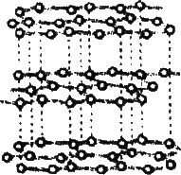
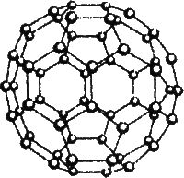
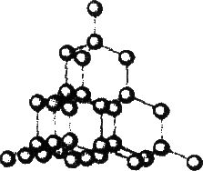

A．构成它们的原子大小不同 B．构成它们的分子数目不同
C．石墨、C₆₀、金刚石由不同种原子构成 D．石墨、C₆₀、金刚石里碳原子的排列方式不同
【 】2.学校里有一棵小樟树，被剥去了一圈树皮后，几年后便死了。使树死亡的原因是
A、有机物不能向上运输 B、有机物不能向下运输
C、水分和无机盐不能向上运输 D、水分和无机盐不能向下运输
【 】3. 山西云岗石窟有很多佛像雕刻，原本栩栩如生的雕像已经变得模糊不清，有的表面还出现了斑点，造成这种现象的原因之一是酸雨。下列气体中能形成酸雨的是
A、O₂ B、C0
C、S0₂ D、N₂
【 】4.科学技术的发展，使人们操纵单个原子和分子成为可能，从而可以直接用原子来制造分子。若能用这种方法制造葡萄糖(C₆H₁₂0₆)，不需要
A．碳原子 B．氢原子 C．氮原子 D．氧原子
【 】5. 科学家最近制得了一种新型的氧分子一O₄ ，下列叙述正确的是
A．0₂、O₄都是由氧元素组成的单质 B．O₄分子由4个氧元素组成
C．1个O₄分子由2个0₂分子构成 D．O₄是由0₂组成的混合物
【 】6.如图所示，当弹簧测力计吊着一磁体，沿水平方向从水平放置的条形磁铁的A端移到B端的过程中，能表示测力计示数与水平位置的关系的是( )。
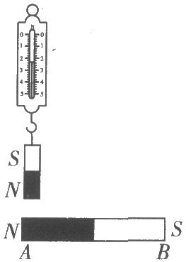
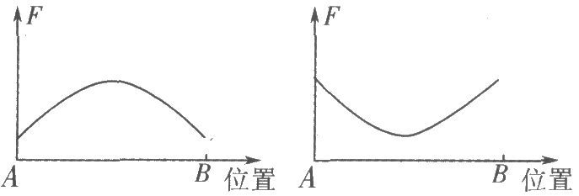
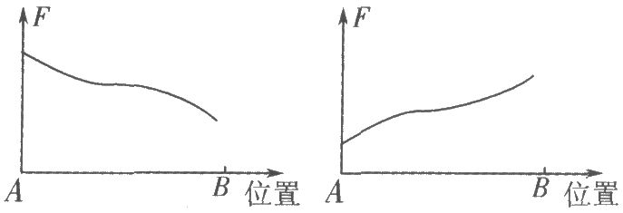
A B C D

【 】7.下列两图中，开关S断开时，小磁针静止在图甲所示的位置；开关S闭合时，小磁针静止在图乙所示的位置。由此可知
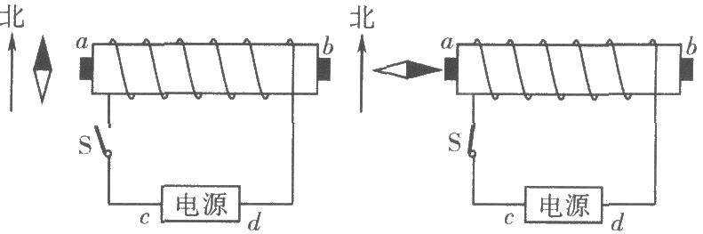
A．a端是电磁铁N极，c端是电源正极 ．
甲 乙
B．a端是电磁铁N极，c端是电源负极
C．b端是电磁铁N极，d端是电源正极
D．b端是电磁铁N极，d端是电源负极
【 】8. 小明同学寒假在家看电视时，为了取暖，便将一个电暖器拿出来。当他将插头插入插座中时，听到“叭”的一声，同时从插座中冒出一股黑烟，电视机和电灯也都熄灭了，这个现象会导致的结果是
A．电视机烧坏了 B．电暖器烧坏了 C．空气开关断开了 D．灯丝烧断了
【 】9. 如图所示形象地表示了氯化钠的形成过程。下列相关叙述中不正确的是

A. 钠原子易失去一个电子 , 氯原子易得到一个电子 B. 钠跟氯气反应生成氯化钠
C. 氯化钠是离子化合物 D.钠离子与钠原子有相似的化学性质
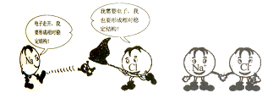
电子走开，我需要稳定结构。
我需要电子，我需要达到稳定结构。

【 】10. .小明同学对初二所学部分化学知识归纳如下，其中有错误的一组是
A | 必须辨清的物质： 干冰不是冰一而是固体C0₂ 金刚石不是金属—而是非金属 水银不是银—而是汞
B | 初中化学中常见的“三”： 三种可燃性气体：O2、CH4、N₂  三种有毒物质： C0、SO2、NO  三种基本粒子： 原子、分子、离子
C | 化学巨匠及其杰出贡献： 张青莲：测量相对原子质量  拉瓦锡：测定空气的组成  门捷列夫：元素周期表
D | 元素符号周围数字的涵义： 前面的数字：表示粒子的个数  正上方数字：表示元素化合价  右上角数字：表示粒子所带电荷数

【 】11．如图是家庭电路的一部分，则下列说法正确的是
A．元件“1”是电能表、“2”是保险丝、“3”是闸刀开关
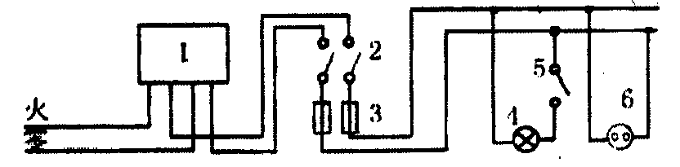
B．元件“l”、“2”、“3”连接顺序错误，应为“2”、“1”、“3”
C．图中元件“5”接错
D．图中电路元件连接完全正确

【 】12．深呼吸可以帮助我们缓解紧张的情绪，在吸气的过程中以下正确的是
A、胸廓扩大一肺扩张一肺内气压大于大气压一气体进入肺
B、胸廓扩大—肺扩张一肺内气压小于大气压一气体进入肺
C、胸廓扩大一肺缩小一肺内气压小于大气压一气体进入肺
D、胸廓扩大一肺缩小一肺内气压大于大气压一气体进入肺
【 】13. 最近几年由于用电力资源的短缺造成经常的拉闸限电，发电机已经成了一些工厂进行正常生产的重要保证，如图4请问发电机的原理与下列哪一个有关
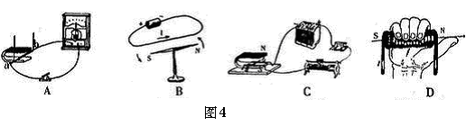

【 】14. 氯气(Cl₂)和氧气(O₂)都是活泼的非金属单质，在一定条件下它们都能跟甲烷(CH₄)反应。已知O₂和CH₄充分反应后的生成物是CO₂和H₂O，由此推断Cl₂和CH₄充分反应后的生成物是
A、CCl₄和HCl B、CCl₄和H₂ C、CH₂C1₂和H₂ D、C和HCl
【 】15. 小强在做了氧气的制取和性质的实验后，记录了下列内容，其中不正确的是
A、红磷点燃后伸入氧气瓶中产生大量白烟 B．细铁丝伸入氧气瓶中火星四射
C．硫在空气中燃烧产生明亮的蓝紫色火焰 D．物质在氧气中燃烧比在空气中燃烧剧烈
【 】16. 1771年，英国科学家普利斯特里将点燃的蜡烛与绿色植物一起放在一个密闭的玻璃罩内，蜡烛不容易熄灭,原因是什么呢
A、植物可以更新空气 B、绿色植物在烛光下制造有机物
C、蜡烛燃烧所需物质来自绿色植物 D、绿色植物在烛光下能能释放出氧气
【 】17. 一台组装齐全的直流电动机模型，接通电源后电机不转，用手拨动一下转子后，线圈转子就正常转动起来，则该电动机模型开始时不转的原因可能是
A．线圈内部断路 B．电刷与换向器接触不良
C．磁铁的磁性不强，或线圈中电流不够大 D．线圈正好处于平衡位置
【 】18. 右表是北京市空气质量日报，下列情况对表中
空气质量指标影响最小的是
BTV－1 2007年5月9日12时至5月10日12时北京市区空气质量
二氧化硫 13 一级 好
一氧化碳 21 一级 好
臭 氧 38 一级 好
二氧化氮 32 一级 好
可吸入颗粒物 68 二级 良好
A、用天然气作燃料
B、焚烧垃圾
C、汽车排放的尾气
D、用煤和石油产品作燃料

【 】19．如下图是小明同学为探究“植物光合作用所需条件”而进行的实验操作过程，通过这个实验说明光合作用需要
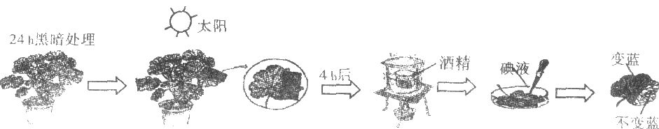
A．二氧化碳 B．叶绿体 C．光 D．水
【 】20.如下图四个大小相同的装置，同时置于阳光下，温度不变，过一段时间后可观察到a与b液面(液体为水)高度差最大的是
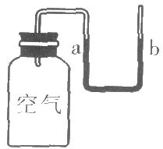
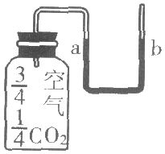
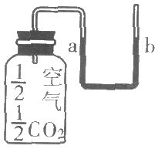
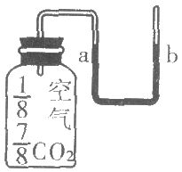
A B C D

二、简答实验题（每空1分，共34分）
21．（1）上个星期三，初二部分班级同学在老师的带领下去踏青，经过一条小河边时，细心的小刚同学发现了一个奇怪的现象：河水很绿，但却很浑浊，虽然河水的情况让我们感到有一点点担忧和扫兴，但同学们游玩的兴致依然很高。不一会儿，大家来到了一片小树林，在那里同学们看到了一颗很大的榕树，树身上有一个很大的洞，但榕树却仍然是枝繁叶茂。松树怎么不会死亡？同学们议论纷纷。小云总结说是因为这棵树运输水和无机盐的_________和运输有机物的___________仍然完整，所以树不会死亡，老师对她的回答也表示肯定。细心的小丽从坑洼处露出地面的根推断，榕树的根系非常的庞大，于是老师又向大家提问了：植物的根对植物有什么作用？同学们异口同声地说： 吸收__________________和__________________的作用。
（2）、小路同学也有一个问题：去年我家院子里种了颗枣树，为了更快地吃到枣，我就接连不断地给它施肥，没想到最后不仅没有让它长得更好，反而差点就永远也长不出枣子了，幸好被爸爸发现了，赶紧给它浇水才把它从死亡边缘拉了回来，为什么不能给枣树施太多的肥呢？老师解释道：这是因为________________________________________，所以以后一定要认真学习科学知识，才不会犯类似的错误。
（3）、穿过树林便到了目的地，那里有一片空地，大家将带来的家伙一古脑儿地摆在那儿，有的同学去捡石块搭灶台用，有的同学忙着找水。忙了半天，灶火终于点起来了，可就是火势小了点。大家围坐在一块，都在商讨着怎么使火烧得更旺。小亮说，用扇子扇可以使它烧得更旺；小宇说，用扇子会使火熄灭，老师却说，他们两人说得都道理，你能说明其中的缘由吗？___________________________________________________（2分）
（4）、一番折腾，火终于烧旺起来，锅里的水也不时地冒出一个个的气泡，老师又借题发挥了：水是由________构成，也可以说是由_________组成，水变成水蒸气是物理变化，从微观的角度来看 只是分子间的___________发生了变化。
（5）、一天的活动结束了，小明回到家里，便悠闲地看起动画片，忽然，屏幕一闪，停电了！？小明的爸爸知道他刚学过家庭电路，于是要他自己去寻找原因。小明拿起测电笔（能使氖管发光是的__________线），发现接电视的插座都不能使氖管发光。于是他又查看了一下断路器（断路器 的作用是_______________），发现已经断开了，于是小明推测一定是由于电路中电流过大引起的（写出引起电流过大的一个原因______________________）。他妈妈说停电时她正在插洗衣机的插头。再去洗衣房，发现洗衣机的插头处有烧焦的痕迹，原来是插头短路引起的！拔了插头，合上断路器，一切又恢复正常了。
（6） 在观察洗衣机的插头时，小明注意到这是一个三脚的插头。正常情况下，下面两脚分别接家庭电路中的_______和_______，上面的接________。而这个插头的上面的插脚已经弄弯了，这样在发生漏电时很容易发生________。于是他换上一个新的三脚插头，洗衣机又能正常工作了。小明得到了爸爸妈妈的夸奖。
22. 某同学设计了如下图的实验装置来测定空气中氧气的含量，图中烧杯中盛有80℃的热水，烧杯上方是一左端封闭按体积均匀划分刻度的玻璃管(已固定好)，玻璃管内有一可左右滑动的活塞，活塞左侧玻璃管内封闭有空气，活塞右侧的玻璃管口跟空气相通，实验开始前活塞处于刻度5处。(1)实验刚开始时，玻璃管内发生的现象是：
①白磷(足量) ________________________________________________。
②活塞向____________移动。(填“左”“右”或“不”)
(2)恢复至室温后，活塞应停留在刻度____________处。据此可以得到的结论是：
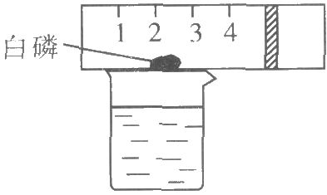
①____________________________________；②____________________________________ 。

23、 为探究电磁铁的磁性跟哪些因素有关，某小组同学作出以下猜想：
猜想A：电磁铁通电时有磁性，断电时没有磁性
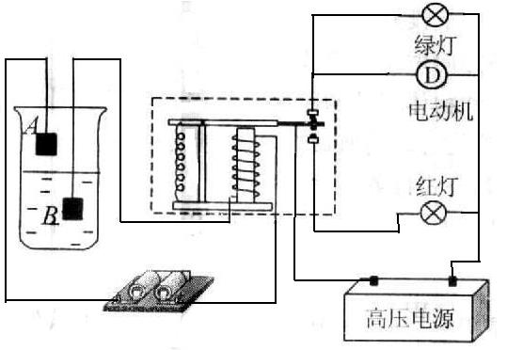
猜想B：通过电磁铁的电流越大，它的磁性越强
猜想C：外形相同的螺线管，线圈的匝数越多，它的磁性越强
为了检验上述猜想是否正确，他们用漆包线在大铁钉上绕制若干圈，制成简单的电磁铁。下图所示的a、b、c、d为实验中观察到的四种情况（四种情况中电源、变阻器、大铁钉的的规格均相同）。根据他们的猜想和实验，完成下面填空：
(1)通过比较 两种情况，可以验证猜想A是正确的。
(2)通过比较 两种情况，可以验证猜想B是正确的。
(3)要验证线圈的匝数与磁性的关系，除了保证螺线管外形相同外，还需控制通过学习的电流相同，如图 。
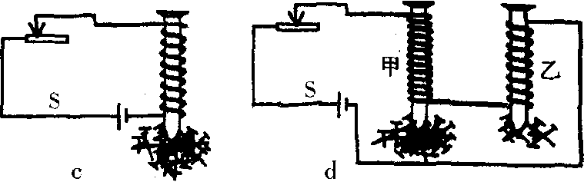
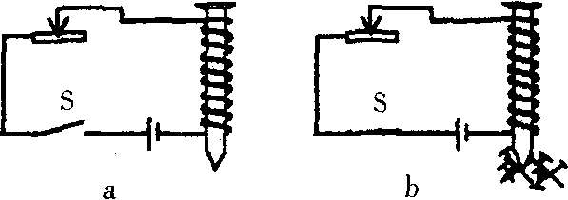

24、 环境污染对植物的生长发育有不同程度的影响。在一定程度上，植物在污染环境中也有继续保持正常生命活动的特性，这种特性称为抗性。一项研究表明，植物对SO₂的抗性与叶片上气孔密度和气孔大小等有关。所得数据如下表
被测植物 | 平均受害面积  （％） | 气孔
被测植物 | 平均受害面积  （％） | 气孔密度  （个／mm²） | 每个气孔面积  （μm²）
甲植物 | 13.5 | 218 | 272
乙植物 | 33.4 | 162 | 426
丙植物 | 57.7 | 136 | 556
（1）该研究说明，气孔的密度越大、每个气孔的面积越小， 。
（2）在SO₂污染严重的地区，最好选择表中 植物为行道树种。
25. 高级汽车中常配置有一种汽车安全气袋，内部贮存有硝酸铵（NH₄NO₃）。当汽车高速行驶中受到猛烈撞击时，硝酸铵迅速分解产生的大量一氧化二氮（N₂O）气体和另一种氧化物充满气袋，填补在乘员与挡风玻璃、方向盘之间，防止乘员受伤。
（1）NH₄NO₃受撞击后发生分解反应的化学方程式是 。
（2）此反应中硝酸铵（NH₄NO₃）氮元素的化合价从左到右依次为 。（2分）
26. 为了测定硫酸铜晶体(CuSO₄·xH₂O)中的结晶水的含量，做下列实验，将硫酸铜晶体放在坩埚里加热，至不含结晶水，测得数据见右表
物质 | 质量（克）
坩埚+硫酸铜晶体 | 45.5
坩埚+无水硫酸铜 | 36.5
坩埚 | 20.5
⑴反应生成水 克。
⑵硫酸铜晶体中结晶水的含量百分比为

- 将a克过氧化氢和 b克的二氧化锰混合加热，使之完全反应；反应方程式为2H₂0₂2H ₂0+0 ₂↑
⑴若得到水为c 克，则可得氧气为 克；
⑵若得到剩余物 c 克，则可得氧气为 克；
⑶若反应后质量减轻 c克，则可得氧气 克。
三、 分析计算题（27分。28题4分、29、30题6分、 31题10分）

28. 如图为居民小区自动供水装置虚线桩中的元件是 。当水箱水位到A位时，水箱水满，指示灯亮；当水位低于A位时，电动机能自动抽水。请据图说明装置工作原理： ____________________________________________________________________________.

29.把4克硫粉放在给定质量的氧气中燃烧，有关实验数据如下表所示。请回答下列问题：
 | 第一次 | 第二次 | 第三次
氧气的质量（克） | 3 | 4 | 6
二氧化硫的质量（克） | 6
⑴第一次实验中，参加反应的硫的质量、氧气的质量与生成的二氧化硫的质量比是____________________________ 。
⑵请你通过计算求出第二次实验生成二氧化硫多少克？
⑶在表中填写第三次实验生成二氧化硫的质量。

30 .小明用加热高锰酸钾的方法制取氧气，反应前高锰酸钾和试管的总质量为26.4克，完全反应后剩余固体与试管的总质量为24.8克，已知高锰酸钾（KMnO₄）受热分解成固体锰酸钾（K₂MnO₄）、二氧化锰及氧气。方程式为2 KMnO₄=△= K₂MnO₄ + MnO₂ + O₂↑
（1）小明共制得氧气多少升？（标准状况下，氧气的密度为1.43g/L）

（2）反应前试管中高锰酸钾的质量是多少？

31 ．随着我国航天科技水平的迅速发展，探测火星已成为我国航天科技发展的远景目标，但要把人类送上火星，还有许多航天技术问题需要解决，如：如何提供在往返路程中宇航员呼吸所需要的氧气和消除呼吸过程中产生的二氧化碳就是一个值得研究的问题。已知一个成年人平均每年要呼吸空气6570000L左右，而目前的飞船飞往火星来回一趟需两年的时间，如果在飞船发射时携带全部所需的氧气，则数量很大，将大大提高发射的成本和难度。
(1) 若飞船上有三名宇航员，请计算来回火星一趟，理论上需要氧气_______________kg。(氧气的密度是l.43g/L答案取整数)
(2) 有人提出在飞船上供氧的两个方案：
①通过太阳能电池产生的电流来电解水；
②通过下列化学反应产生氧气：2Na₂0₂+2C0₂=2Na₂C0₃+0₂
从减轻飞船发射重量和消除呼吸过程中产生的二氧化碳的角度，请你评价这两个方案最主要的优缺点(各写一点)。
方案 | 优点 | 缺点
方案①
方案②
(3) 也有科学家提出研究使宇航员人工冬眠的技术或加快飞船速度，缩短航行时间来减少氧气的携带量。你是否有较好的方案，请举一例：______________________________；称提出该方案的简要理由是___________________________________________________________________________。
考试结束了，可别忘记检查哟!
华维外国语学校
八（下）科学6月月考试卷答卷纸
一、选择题(每小题2分，共40分。)
题号 | 1 | 2 | 3 | 4 | 5 | 6 | 7 | 8 | 9 | 10
答案
题号 | 11 | 12 | 13 | 14 | 15 | 16 | 17 | 18 | 19 | 20
答案
二、简答实验题（本题共7小题，每空1分，共35分）
21. （1）__________ 、 ___________ 、 __________ 、 _____________
（2）______________________________________________________________________

(3 ) _________________________________________________________________（2分）

(4)______________________ 、__________ 、 ___________

（5）__________ 、 ___________、 _______________________________

（6）__________ 、 ___________ 、 __________ 、 _____________
22. （1）_______________________________、 __________

（2）__________ 、_______________________________、___________________________

23 （1）___________ （2）___________ （3）___________

24 （1）_______________________________ （2）___________

25 （1）_______________________________ （2）___________（2分）

26 （1）___________ （2）___________

27 （1）___________ （2）___________ （3）___________

三、 分析计算题（25分。28题3分、29、30题6分、 31题10分）

28、元件名称是___________ （1分） 工作原理是：

__________________________________________________________________________________________

________________________________________________________________________________（2分）

29、 （1）____________________________（2分）

（2）解：

（3）
 | 第一次 | 第二次 | 第三次
氧气的质量（克） | 3 | 4 | 6
二氧化硫的质量（克） | 6
30、（1）解

（2）

31、（1）_______________________________
（2）
方案 | 优点 | 缺点
方案①
方案②

（3）例子____________________________________________________________

称提出该方案的简要理由是

___________________________________________________________________________________

______________________________________________________。

